U3112/LEDN330D

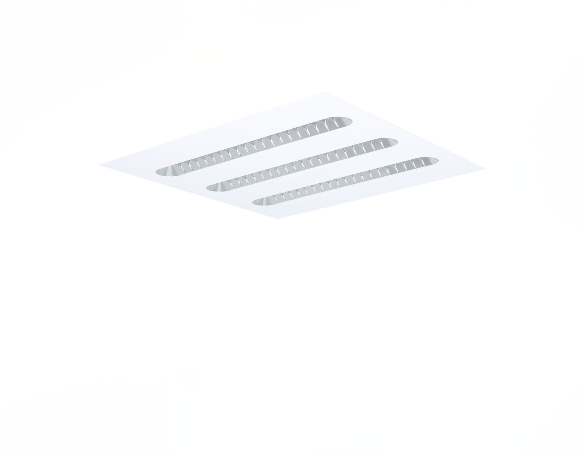
Luminaria empotrada con óptica Shielded Lens. Shielded lens óptica, policarbonato (PC) con película de aluminio, extensiva media distribución luminosa. Unidades de apantallamiento con esquinas redondeadas. Dimensiones: 596 mm x 596 mm x 58 mm. M600, instalación como luminaria de empotrar para techos modulares con sistema de perfil visible. Shielded lens: la fuente de luz se oculta a la vista en lentes apantalladas, la distribución de la luz se realiza con la lente. Dos lentes por unidad de apantallamiento. Flujo luminoso: 3100 lm, Flujo luminoso específico: 141 lm/W. Consumo de energía: 22.0 W, DALI regulable. Frecuencia: 50-60Hz AC. Tensión: 220-240V. Clase de aislamiento: clase I. LED con superior factor de mantenimiento; después 50.000 horas de funcionamiento, el aparato conserva el 98% de su corriente de fluxo luminoso. Temperatura de color correlacionada: 4000 K, Reproducción de los colores ra: 80. Coincidencia de color de desviación estándar : 3SDCM. Shielded lens para distribución de luz sin deslumbramiento con UGR <= 19 y luminancias @ 65° cd/m² conforme a la norma EN 12464-1 para exigencia visual alta, p. ej. Pantallas de ordenador. Seguridad fotobiológic EN 62471: RISK GROUP 1 UNLIMITED. Chapa de acero lacado carcasa, RAL9003 - blanco (texturizado). Grado de protección IP: IP20. Comprobación del filamento: 650°C. 5 años de garantía en luminarias y controlador. Certificaciones: CE, ENEC. Luminaria con cable libre de halógenos. La luminaria ha sido desarrollada y producida según la norma EN 60598-1 en una empresa certificada ISO 9001 e ISO 14001.

